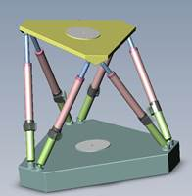

**Résolution et Vérification des lois E/S**

***Plate-forme 6 axes, Robot Ericc***

***Maxpid, Ouvre-Portail, Haptique***

**Cycle 5**

**TP3 Analyse des performances cinématiques et détermination d’une loi Entrée – Sortie**

**MPSI**

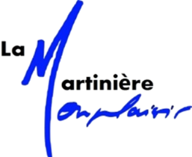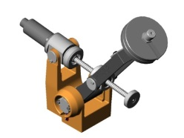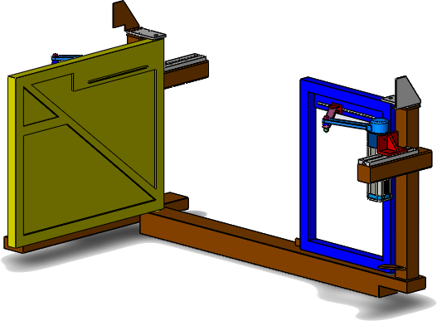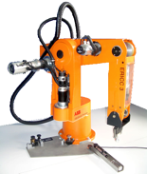

# Objectifs

## Contexte pédagogique

|  |  |
| --- | --- |
|  | **Analyser :**   * Identifier le besoin et définir les exigences du système * Définir les frontières de l'analyse   **Modéliser :**   * Déterminer la trajectoire d’un point d’un solide * Écrire le vecteur position, vitesse d’un point d’un solide,   **Résoudre :**   * Choisir un modèle et une méthode de résolution * Choisir les valeurs des paramètres de la résolution numérique * Choisir les grandeurs physiques tracées ; * Choisir les paramètres de simulation |

**Expérimenter :**

* Justifier et/ou proposer un protocole expérimental
* Choisir les réglages et les configurations matérielles sur le système ou la chaîne d’acquisition
* Proposer ou justifier l’implantation de la prise de mesure.
* Évaluer et commenter les écarts entre les résultats expérimentaux avec l’ordre de grandeurs des résultats attendus (simulés ou définis au cahier des charges).
* Comparer les résultats obtenus aux grandeurs physiques simulées ou attendues
* Interpréter les écarts

**Communiquer :**

* Mettre en œuvre une communication

## Évaluation des écarts

|  |  |
| --- | --- |
|  | **Au cours de ce TP on s’attachera à évaluer chacun des écarts.** |

## Prérequis

* Modéliser et paramétrer un mécanisme.
* Réaliser un assemblage avec SW.
* Réaliser des courbes avec Méca3D.
* Traiter des fichiers de données avec Python ou Excel.

## Ressources

1. Sujet.
2. Document ressource sur le fonctionnement du système.
3. Modélisation 3D SolidWorks.

## Déroulement du TP

**Organisation des séances :**

* 1 séances de 2h00 et de manipulation et de mise en forme des résultats.
* 1 séance de présentation 20 minutes environ par équipe. Le PowerPoint support est fourni.

**Répartition des rôles :**

* Équipe de 3 (ou 4) :
  + 1 chef de projet.
  + 1 modélisateur analytique (+numérique).
  + 1 modélisateur numérique
  + 1 expérimentateur.

# Présentation du cycle TP

## Objectifs

Les objectifs sont :

* **d’analyser les constituants d’un système;**
* **de proposer un modèle de comportement de la partie mécanique des systèmes (à savoir un schéma cinématique paramétré) ;**
* **de déterminer la loi E/S qui mènerait à un préchoix du moteur.**

## Tâches à réaliser

* Prendre en main et mettre en œuvre le système.
* Analyser succinctement les composants du système.
* Proposer une modélisation du système sous forme de schéma cinématique paramétré.
* Déterminer la loi Entrée/Sortie géométrique et cinématique analytiquement.
* Tracer la loi E/S analytique.
* Tracer la loi E/S en utilisant SolidWorks.
* Tracer la loi E/S expérimentale.
* Comparer les courbes issues du modèle théorique, de SolidWorks et du dispositif expérimental.
* Réaliser une présentation.

|  |
| --- |
| **Le compte rendu sous la forme d’une présentation Power Point devra obligatoirement faire apparaître :**   * **le schéma cinématique paramétré ;** * **la superposition de la courbe expérimentale et de la courbe modélisée avec Excel des lois Entrées – Sorties géométrique et cinématique ;** * **l’analyse argumentée de chacun des 3 écarts.** |

## Objectifs de l’expérimentateur

|  |  |
| --- | --- |
| **ANALYSER** | * Mettre en service le système. * Analyser les constituants du système (chaînes d’énergie et chaîne d’information). * Présenter le fonctionnement du système. |
| **EXPERIMENTER** | * Réaliser une mesure préliminaire. * Identifier les capteurs et comprendre leur fonctionnement. * Réaliser une mesure dans les mêmes conditions que les modélisateurs. |
| **COMMUNIQUER** | * Traiter les résultats pour qu’ils puissent être tracés sur Excel. |

## Objectifs du modélisateur

|  |  |
| --- | --- |
| **ANALYSER** | * Analyser le fonctionnement cinématique du système. |
| **MODELISER – RESOUDRE** | * Réaliser un schéma cinématique **paramétré** et un graphe des liaisons. * Modélisateur 1 :   + Réaliser l’assemblage du système à partir des classes d’équivalence déjà établies.   + Réaliser une modélisation à partir de Méca 3D.   + Tracer les courbes permettant de tracer les lois E/S. * Modélisateur 2 :   + Déterminer la loi E/S du mécanisme analytiquement. |
| **COMMUNIQUER** | * Modélisateur 1 :   + Traiter les résultats issus de Méca 3D pour qu’ils soient exploitables sous Excel. * Modélisateur 2 :   + Traiter les résultats théoriques pour qu’ils soient exploitables sous Excel. |

## Objectifs du chef de projet

|  |  |
| --- | --- |
| **ANALYSER** | * Analyser les objectifs :   + Définir ce qu’est la loi E/S pour le système considéré.   + Choisir un format de résultats finaux (anticiper le format de la feuille Excel). |
| **COMMUNIQUER** | * Réaliser la synthèse des travaux sous forme d’un document PowerPoint.   + Mise en forme de l’analyse du mécanisme.   + Mise en forme du schéma cinématique.   + Mise en forme du protocole expérimental. * S’assurer que les conditions de simulation et les conditions d’expérimentation sont les mêmes. * Anticiper le fait qu’il faille réaliser un graphe avec la superposition des courbes issues :   + des résultats expérimentaux ;   + des résultats issus de la modélisation avec SolidWorks ;   + des résultats issus de la modélisation analytique. |